6-8 апреля
Тема: Атомная энергетика
Контроль: Изучить §60, выполнить задания:
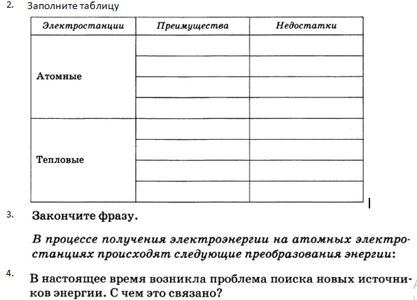

12-15 апреля
Тема: Биологическое действие радиации
Контроль: Изучить §61. Записать основные понятия и формулы. Выполнить задания:
- Чем опасно радиоактивное излучение? Какие существуют способы защиты от радиации?
- Какое излучение обладает наибольшей проникающей способностью

Тема: Термоядерная реакция
Контроль: Изучить §62 и приложение после него. Заполнить таблицу

№ | Название | характеристики частиц |  |  | В каком году и кем открыто | Как рождаются в природе/  Как получают экспериментально
 |  | Обозначение | Электрический заряд
 |  |  | В электронах | В кулонах
1 | Позитрон  (антиэлектрон)
2 | антипротон
3 | антинейтрон

Тема: КР№5 «Строение атома и атомного ядра»

Контроль:
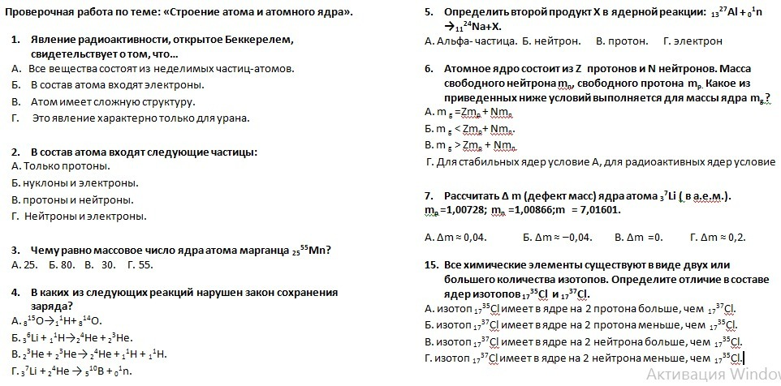

18-22 апреля
Тема: Промежуточная аттестация

Контроль:
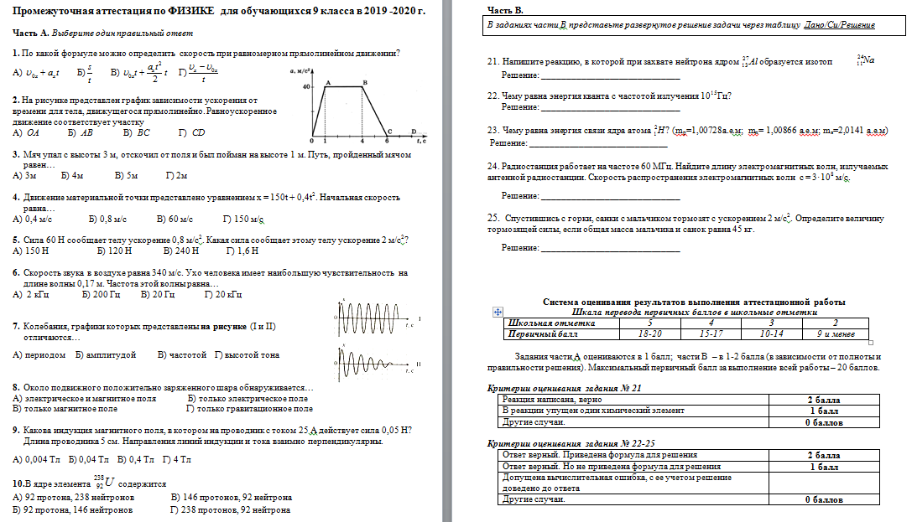

Тема: Строение и происхождение Солнечной системы
Контроль: Изучить §63
- Когда началось формирование нашей Солнечной системы. Из чего она сформировалась?
- Почему в составе ближайших к Солнцу планет преобладают тяжелые химические элементы
- Сравните размеры, массы и плотности планет земной группы и планет гигантов
- Сравните химический состав планет земной группы и планет гигантов
- Какие реакции происходят в центральной области звезды. Чем отличается протозвезда от обычной звезды?

Тема: Большие и малые тела Солнечной системы
Контроль: Изучить § 64,65. Ответить на вопросы:
- Что собой представляет атмосфера Земли (Изобразите строение атмосферы земли)
Какую роль в ее жизни она играет. Какой слой атмосферы отражает коротко волновые радиоволны?
- Каково строение Земли (Нарисуйте, начиная с верхних слоев)
- На какой планете наблюдается парниковый эффект. Что можно сказать о ее магнитном поле
- Из какого вещества состоят полярные шапки на Марсе
- Из чего состоят кольца Сатурна
- По какой причине в атмосфере Меркурия присутствует гелий
- На какой планете находится Большое Красное Пятно. Что оно собой представляет? Какова продолжительность наблюдения за ним?
- Какая планета вращается вокруг Солнца «лежа на боку»
- На какой планете наблюдается самый большой Ураган-Антициклон?
- Где располагается главный пояс астероидов
- * Что такое комета, из каких частей она состоит, из чего состоит каждая из частей?

25-28 апреля
Тема: С/Р Строение и эволюция вселенной
Контроль: Изучить § 67.

Тема: Повторение материала пройденного за курс 9 класса
Контроль:
Тема: Итоговая КР Контроль:
